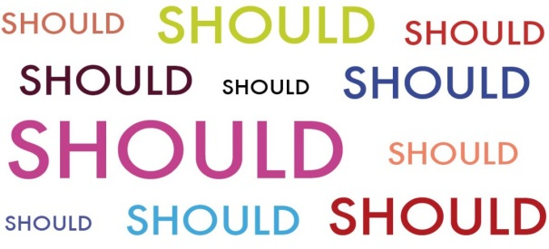
MODÁLNE SLOVESO SHOULD

Sloveso SHOULD používame v anglickom jazyku vtedy, ak vyjadrujeme radu, pomoc alebo si myslíme, že je niečo správne alebo nesprávne.

SHOULD – mal by si
SHOULDN´T = SHOULD NOT – nemal by si

Modálne slovesá sú také, ktoré majú rovnaký tvar pre všetky osoby, nepridávame žiadne koncovky.
Sloveso should / shouldn´t stojí pred plnovýznamovým slovesom v základnom tvare.
Príklad: You should go home. Mal by si ísť domov.
You shouldn´t come late. Nemal by si prísť neskoro.
Tvar kladnej vety : osoba+should/shouldn´t+sloveso v základnom tvare
He should see a doctor. ( On by mal navštíviť doktora. )
Tvar otázky : should/shouldn´t +osoba+sloveso v základnom tvare
Should we visit him?( Mali by se ho navštíviť?)

Cvičenie: Usporiadaj sloá do vety.
- We / go / to the dentist / should ___________________________________
- shouldn´t / play/ today / We / football _______________________________
- watch TV / I / Should/ ? ___________________________________________
- stay / up late / We / shouldn´t ______________________________________
- finish / She / school / should / at 2pm ________________________________

